Технологическая карта урока «Выращивание рассады цветочных культур. Пикировка рассады».

Этап урока | Содержание урока (деятельность учителя) | Форма работы | Деятельность учащихся
Организационная часть | - Приветствие, контроль посещаемости  - Проверка готовности учащихся к уроку  - Мотивация к учебной деятельности | -беседа | Подготовка к уроку, организация рабочих мест
Актуализация знаний учащихся (повторение) | Систематизировать имеющиеся у учащихся знания:  - Мы продолжаем изучать тему: «Выращивание рассады цветочных культур». Перед тем как идти ухаживать за растениями, повторим правила, необходимые для этого.  - Какие инструменты мы использовали для ухода за рассадой цветов? Слайд 5.  - Давайте вспомним основные этапы выращивания рассады. Слайд 2-10.  -Какие условия нужны рассаде для хорошего роста и развития? | - образцы  - беседа  - презентация  - беседа | - Инструменты: лопатка, рыхлитель, лейка, пульверизатор.  - выбор семян, подготовка почвенной смеси, посев семян, уход за всходами, подкормка, пикировка, пересадка в открытый грунт.  - солнечный свет, тепло, вода, почва.
Формирование новых знаний | - Сегодня мы продолжаем ухаживать за рассадой. Подросшие растения требуют пересадки в отдельные горшки с помощью пикировки.  - Давайте посмотрим и назовем какой новый инструмент для этого будет нужен? Слайд 5.  -Задание по карточке: Приложение 2.  Выбери и отметь инструменты для ухода за комнатными растениями. | -образец  -беседа  -словарная работа (лейка, пульверизатор, пикировщик)  -презентация  -работа с карточками | - слушают учителя.  - выполняют задание на карточке: лейка, ножницы, лопатка, рыхлитель, пикировочный колышек, пульверизатор.
Инструктаж по ОТ | Правила организации рабочего места для выполнения практической работы.  Правила охраны труда при уходе за рассадой: Приложение 4  1.Использовать рабочую одежду: халат и перчатки.  2.Не размахивать инструментами и инвентарем;  3.Не проливать воду на пол;  4.При попадании воды на пол необходимо вытереть ее шваброй с тряпкой;  5.Не рассыпать почву на пол;  6.Не касаться лица рабочими перчатками, при необходимости перчатки снять.  7.При попадании почвы на пол необходимо подмести и протереть влажной тряпкой пол.  8.Не брызгать водой из пульверизатора на окружающих людей и предметы.  Приложение 4 | -карточки с правилами. | - повторяют правила.
Физкультминутка | Учитель показывает учащимся комплекс здоровьесберегающих упражнений:  ФИЗКУЛЬТМИНУТКА:  Ветер дует нам в лицо - (машут кистями рук себе в лицо)  Закачалось деревцо – (руки поднимают вверх, качаясь влево – право);  Ветер тише, тише, тише (присаживаются на корточки, руками машут вниз);  Деревцо растет все выше (поднимаются и подпрыгивают вверх с поднятыми руками). | - упражнение для рук | - выполняют здоровьесберегающие упражнения
Практическая работа | Берем инвентарь согласно технологической карте и приступаем к пикировке рассады. Приложение 5.  Учитель контролирует пошаговое выполнение учащимися практической работы. | -практическая работа  -индивидуальный подход к слабым учащимся | - выполняют практическую работу, опираясь на технологическую карту.
Закрепление полученных знаний | -Давайте повторим, что мы сегодня узнали на уроке?  -Какие инструменты нужны для ухода за рассадой?  -Какие операции мы выполняем, когда ухаживаем за рассадой?  -Как правильно пользоваться пикировальным колышком? | - беседа-опрос | -Мы узнали правила пикировки рассады;  - Лейка, ножницы, рыхлитель, лопатка, пикировочный колышек, пульверизатор;  - полив, опрыскивание, рыхление, подкормка, пикировка, пересадка в открытый грунт;  -держать под наклоном, погружать в землю на небольшую глубину.
Итоговая часть | - Рефлексия: Анализ практической работы учащихся.  - Педагог указывает на допущенные ошибки, объясняет, как их избежать.  - Выставление итоговых оценок за урок. | - беседа  - дискуссия  - итог урока. | Обучающиеся по очереди показывают свои работы и рассказывают о том, какие были у них сложности при практической работе.

Приложение 1.
Презентация «Выращивание рассады цветочных культур».
Приложение 2.
Карточка «Инструменты для ухода за рассадой».
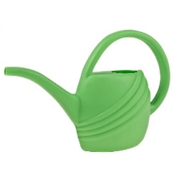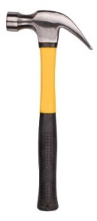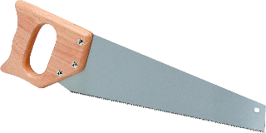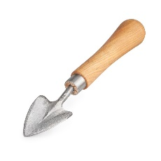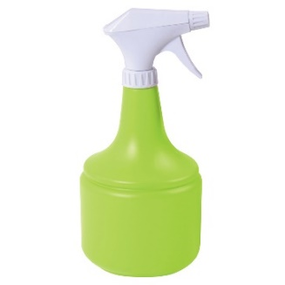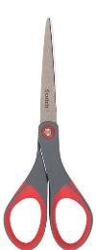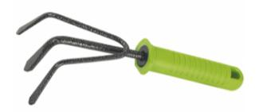
1.Лейка
2.Ножницы
3.Рыхлитель
4.Лопатка
5.Пульверизатор
6.Пикировочный колышек

Приложение 4.
Правила охраны труда при уходе за рассадой:
1.Использовать рабочую одежду: халат и перчатки.
2.Не размахивать инструментами и инвентарем;
3.Не проливать воду на пол;
4.При попадании воды на пол необходимо вытереть ее шваброй с тряпкой;
5.Не рассыпать почву на пол;
6.Не касаться лица рабочими перчатками, при необходимости перчатки снять;
7.При попадании почвы на пол необходимо подмести и протереть влажной тряпкой пол;
8.Не брызгать водой из пульверизатора на окружающих людей и предметы.
Приложение 5.

Инструкционно – технологическая карта «Пикировка цветочной рассады»
1. | Перед пикировкой сеянцы полить водой комнатной температуры | 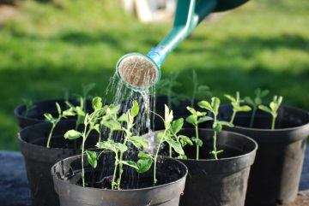
2. | Сеянцы выкопать с помощью пикировочной палочки. | 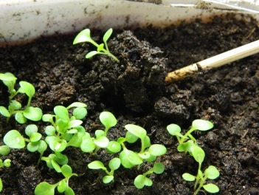
3. | Взять стаканчик обязательно с отверстием на дне. | 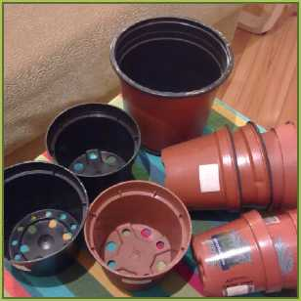
4. | Насыпать земли, не досыпая до края 1-2 см слегка придавить. | 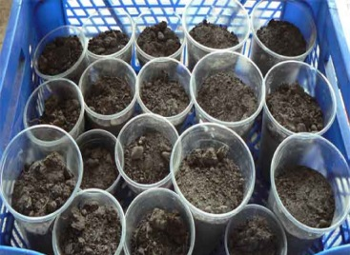
5. | Пикировочным колышком сделать ямку в земле глубиной 1-2 см | 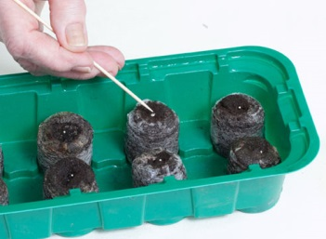
6. | Сеянец опустить в ямку почти до первого листочка. | 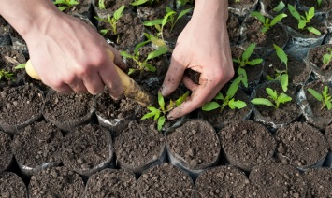
7. | Придерживая сеянец левой рукой, правой засыпать землёй вокруг, слегка приминая. | 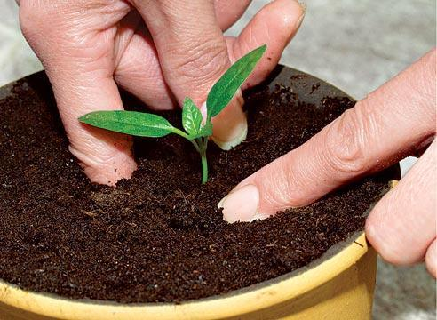
8. | Полить распикированное растение | 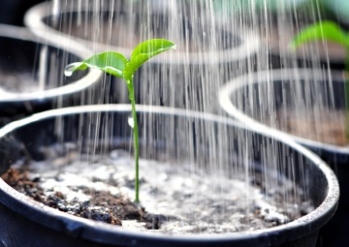
9. | Поставить в затененное место. | 